淡江時報 第 1104 期
當期時報
當期期刊
1104B
2020/05/12

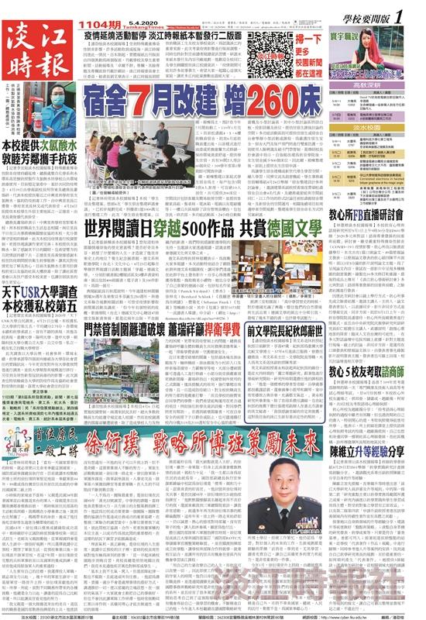
1104B

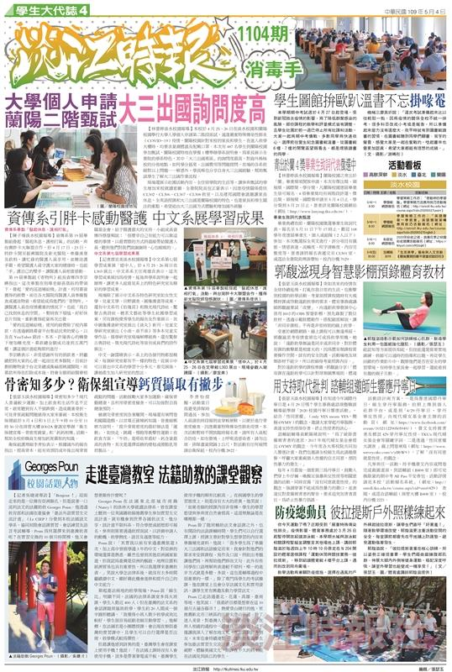
1104B

